FICHA DE AVALIAÇÃO 1

ESCOLA: __________________________________________________________________________________
NOME: _________________________________________ N.º:______ TURMA: _________ DATA: __________
Grupo I
Para cada uma das questões deste grupo, selecione a opção correta de entre as alternativas que lhe são apresentadas.
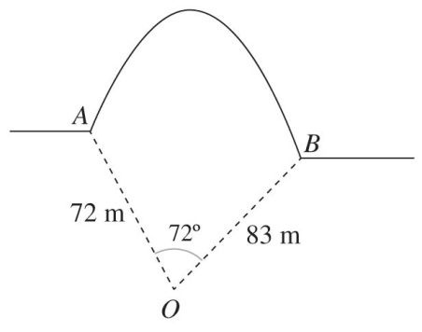
- Para obter a distância entre dois pontos opostos, A e B, do sopé de uma serra, um observador em O fez as seguintes medições:
- $\overline{OA}=72 m$
- $\overline{OB}=83 m$
- $A\hat{O}B={72}^{o}$
Qual é, em metros, arredondada às unidades, a distância do ponto A ao ponto B ?
- 92 m C) 126 m
- 101 m D) 153 m
- Considere os seguintes ângulos generalizados:
$α_{1}=1005°; α_{2}= - 215°;{ α}_{3}=1065°$ e $α_{4}= - 375°$
Quais correspondem a rotações de centro O que coincidem?
- $α_{1}$ e $α_{2}$ C) $α_{1}$ e $α_{3}$
- $α_{2}$ e $α_{4}$ D) $α_{3}$e $α_{4}$
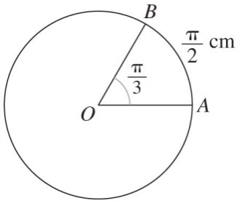
- Na figura está representada uma circunferência de centro O .
Sabe-se que:
- o arco AB tem de comprimento $\frac{π}{2}$ cm;
- o ângulo ao centro AOB tem de amplitude $\frac{π}{3}$ radianos.
Qual é o valor, em cm² , da área do setor circular AOB?
- $\frac{8π}{3}$cm² C) $\frac{27π}{2}$ cm²
- $\frac{3π}{8}$ cm² D) $\frac{2π}{27}$ cm²
- Se sin $θ =a$ e $θ ∈ \left]0,\frac{ π }{2}\right[$, qual é o valor de sin $\left(π+ θ\right) -$ cos$\left(\frac{π}{2}+ θ\right)$?
- $- 3a$ C) $a$
- $–a$ D)$- a +2\sqrt{1 - a^{2}}$
- Considere a equação $a$sin$(2x)=b$, em que $a, b ∈$IR⁺$, a>b$ e $x ∈ \left] - 2π, 2π\right[$.
Quantas soluções tem esta equação?
- 2 C) 6
- 4 D) 8

Grupo II
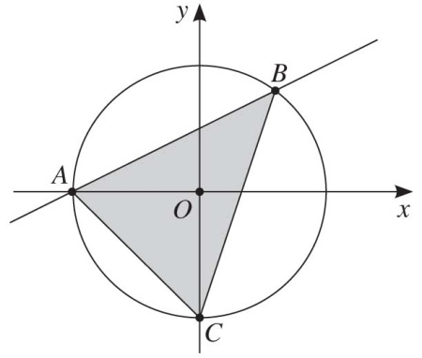
Nas questões seguintes, apresente o seu raciocínio de forma clara, indicando todos os cálculos que tiver de efetuar e as justificações necessárias.
- No referencial cartesiano $xOy$ da figura, estão representados a circunferência definida por $x^{2}+ y^{2}= 1$ ; parte da reta AB de equação $x + 2y = 1$; e, a sombreado, o triângulo [ABC] .
Sabe-se que:
- A e B são pontos de interseção da reta com a circunferência;
- C é um dos pontos de interseção da circunferência com o eixo Oy.
Determine:
- As amplitudes dos ângulos internos do triângulo [ABC]. Apresente o resultado, em graus, arredondado às décimas.
- a medida do arco AB. Apresente o resultado, na forma de dízima, arredondado às centésimas.
- Indique o valor exato de tan$\frac{ 37π }{3} -$cos$\left( - \frac{ 49π }{4}\right)+$ sin$\frac{ 22π }{6}$
- No referencial $xOy$ direto da figura, estão representados uma circunferência trigonométrica circunscrita a um hexágono regular [ABCDEF] e o triângulo [AOI] a sombreado.
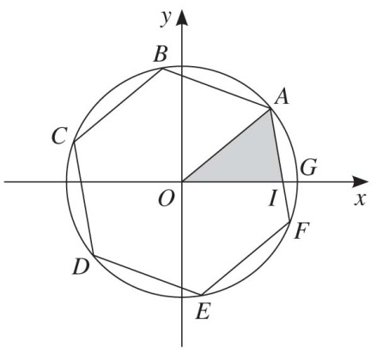
Sabe-se que:
- G é ponto de interseção da circunferência com o semieixo positivo $Ox$ ;
- I é ponto de interseção de [AF] com o semieixo positivo $Ox$ ;
- a amplitude do ângulo GOA é de 40° .
  - Indique as coordenadas do ponto A.
  - Indique o valor de tan GÔE
  - Determine a área do triângulo [AOI] .
NOTA: Apresente todos os resultados, na forma de dízima, arredondados às centésimas.
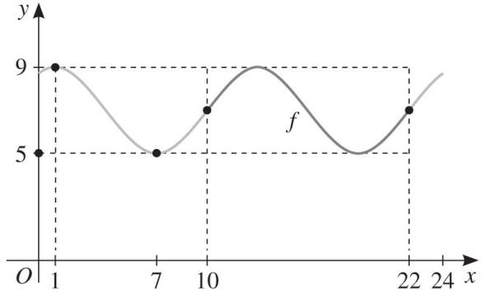
- Na figura está representada a evolução da profundidade da água $( y )$, em metros, numa zona de um porto, em função do número de horas $( x )$, após as 0 h, durante um dado dia.
Sabe-se que:
- a maré alta ocorreu, pela primeira vez nesse dia, à 1 h e, nesse instante, a profundidade da água foi igual a 9 m ;
- a maré baixa ocorreu, pela primeira vez nesse dia, às 7 h e, nesse instante, a profundidade da água foi igual a 5 m ;
- a função f é definida por f$(x)=A$ sin$(Bx-C)+D$ .
Determine os parâmetros A , B , C e D da função f .
- Considere a função f$\left(x\right)=sin \left(\frac{π}{4}+ \frac{x}{2}\right)$. Determine todos os valores de $x ∈ \left]0, 2π\right[$ que satisfazem f$\left(x\right)> \frac{ 1 }{2}$ .

